Veileder: velge
det offentlige kartgrunnlaget (DOK) i kommunen
Tittel: Veileder: velge det offentlige kartgrunnlaget (DOK) i kommunen
Utarbeidet av: Norge digitalt
Søkeord: Det offentlige kartgrunnlaget, DOK, velge DOK, kommuner
Opplagstall: 1 elektronisk
Versjon: 2.3
Dato: 26.04.2021

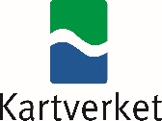
Kartverket 2021.
Veilederen utgis av Kartverket som nasjonal geodatakoordinator.

Revisjonshistorikk
Versjon | Produsert av | Dato | Endring
1.0 | Kartverket | 2016-06-10 | Første versjon.
1.1 | Kartverket | 2016-12-05 | Mindre korreksjoner og spesifiseringer
1.2 | Kartverket | 2017-02-13 | Oppdatert avsnitt 4.4. Mindre rettelser og korreksjoner
2.0 | Kartverket | 2017-05-10 | Kap. 4 er revidert.  Kap. 6 har fått nye figurer og figurtekst i henhold til oppdateringer i Geonorge.
2.1 | Kartverket | 2018-05-03 | Kap. 6 har fått nye figurer, figurtekst og innhold i henhold til oppdateringer i Geonorge.
2.2 | Kartverket | 2019-01-02 | Begrepet «bekrefte» er endret til «velge».
2.3 | Kartverket | 2021-03-12 | Alle lenker er gjennomgått og oppdatert. Alle figurerer er gjennomgått og oppdatert. Innledning til kap. 4, samt avsnitt 4.1, 4.2, 4.3 og 5.1 er oppdatert. Vedlegg 2 er nytt i denne versjonen.

Innholdsfortegnelse

Revisjonshistorikk 3
Innholdsfortegnelse 4
1 Forord 5
2 Innledning 6
2.1 Formål med veilederen 6
2.2 Målgruppe 6
2.3 Forholdet til andre dokumenter og lover 6
3 Begreper og temagrupper i DOK 7
3.1 DOK-status 7
3.2 Temagrupper i DOK 8
4 Om DOK 9
4.1 Hvorfor DOK? 9
4.2 Hvorfor skal kommunene å velge «sitt» DOK? 9
4.3 Hvilke forpliktelser følger av å ha valgt DOK? 10
4.4 Teknisk kvalitet og innholdskvalitet i DOK-datasettene 10
4.5 Frister 10
4.6 Kommunens administrative dokumenter knyttet til DOK 11
4.7 Forankring av DOK lokalt og regionalt 11
4.8 Fylkeskartkontorenes rolle 11
5 Tilganger 12
5.1 Passord og tilganger 12
5.2 Betaling for data 12
5.3 Data med begrensing i bruk og tilgang 12
6 Hvordan skal kommunen gå frem for å velge «sitt» DOK? 13
6.1 Datasett fra den nasjonale DOK-listen 13
6.2 DOK-tilleggsdata 18
7 Andre oppgaver som tilfaller kommunen 21
7.1 Melde inn endringer i den nasjonale DOK-listen 21
7.2 Årsversjoner av DOK 21
8 Tilbakemeldinger og spørsmål 22
9 Figurliste 23
10 Vedlegg 1 Prosessbeskrivelse – hvordan DOK kan velges 24
11 Vedlegg 2 Hurtigveiledning – velge DOK 25

Forord
Denne veilederen er ment som en støtte for kommunenes administrative arbeid med innføring av Det offentlige kartgrunnlaget (DOK).
DOK er en samling utvalgte data, blant annet temadata og FKB-data, som kan være relevante i plan- og byggesaksarbeid. Et av hovedformålene med DOK er å sørge for at forvaltningen som skjer i kommunene blir enda mer kunnskapsbasert, at behandling av plan- og byggesaker foregår på en effektiv måte og at brukerne i siste rekke blir fornøyde med resultatet.
Veilederen ble presentert i 2016 fordi det var første gang kommunene skulle bekrefte «sitt» DOK. Fra og med 2019 skiftet denne prosessen navn til «velge» DOK.
1. juli 2014 offentliggjorde departementet den første listen over geografiske data fra statlige etater som var kandidater til å inngå i DOK fra 1. januar 2015. Listen ble utvidet og revidert i januar 2016 og siden blitt revidert årlig. Når dataene som er kandidater på listen oppfyller definerte krav og godkjennes, blir de offentliggjort av departementet i en årlig liste over godkjente DOK-data. Kartverket ved nasjonal geodatakoordinator utfører kontroll av og godkjenner i praksis dataene. Geonorge distribuerer DOK-dataene og dokumentasjon om disse er tilgjengelig via DOK-registeret.
Veilederen er utarbeidet av Kartverket, og bygger på erfaringer med DOK-introduksjon i kommuner fra 2016.
Mer informasjon om DOK finnes på kartverket.no. Utover denne siden, er det de lokale fylkeskartkontorene som er kontaktpunktet for kommunene i arbeidet med å velge DOK.

Innledning
«Veiledning til forskrift om kart, stedfestet informasjon, arealformål og digitalt planregister» ble utgitt av Kommunal- og moderniseringsdepartementet (KMD) i 2014 og gir en fortolkning av hver paragraf i tilhørende lov i kart- og planforskriften og fokuserer på roller og ansvar. Dette inkluderer ansvaret for å etablere og sikre et tilgjengelig kartgrunnlag som DOK. I vedlegget til departementets veileder er også en del praktiske forhold beskrevet.
«Veileder: velge det offentlige kartgrunnlaget (DOK) i kommunen» er i hovedsak rettet mot kommuner og kommunalt ansatte som skal velge hvilke data som skal inngå i kommunens DOK og som skal utføre de administrative oppgavene knyttet til å velge DOK i kommunen. Veilederen er tenkt som et supplement til andre DOK-dokumenter som finnes på Geonorge.no og kartverket.no, samt informasjon på KMDs nettsider.
Fremgangsmåter beskrevet i denne veilederen er kun et forslag til hvordan kommunene kan gå frem, og utelukker ikke at andre tilnærminger kan føre frem til samme resultat.

Formål med veilederen
- Gi kommunene det nødvendige kunnskapsgrunnlag for å velge sitt DOK

- Gi svar på hvorfor og hvordan DOK skal innføres i kommunen

- Vise hvordan man går frem for å velge en kommunes DOK-liste

- Beskrive hvordan man går fram for å påvirke den nasjonale DOK-listens innhold.

- Besvare noen av de hyppigst stilte spørsmålene som kommer opp i DOK-arbeidet

Målgruppe
Kommuner som skal velge hvilke geografiske datasett som skal inngå i kommunens DOK og som i forbindelse med revisjon av FDV-avtalen skal velge sitt DOK.

Forholdet til andre dokumenter og lover
Foreliggende veileder bygger på plan- og bygningsloven § 2-1 samt kart- og planforskriften §§ 2 til 6, 14 og 15. Mer informasjon om DOK får man også i Veileder til forskrift om kart, stedfestet informasjon, arealformål og digitalt planlegister.

Begreper og temagrupper i DOK
Dette er noen av de DOK-relevante begrepene som brukes i veilederen:

Nasjonal DOK-liste – Dette er listen KMD til enhver tid har definert som DOK-liste, slik den ligger på KMDs nettsider.

DOK-datasett – et datasett som enten er definert inn på den nasjonale DOK-listen, eller som er valgt som DOK-tilleggsdata av en eller flere kommuner.

Å velge «sitt» DOK – å ta aktivt stilling til datasettene som står på den nasjonale DOK-listen, samt eventuelt andre datasett (såkalte DOK-tilleggsdata), og registrere disse i DOK-verktøyet i Geonorge.

Å implementere DOK – å velge «sitt» DOK og ta datasettene i bruk i kommunens arbeid etter plan- og bygningsloven. I tillegg betyr implementering at kommunen fortsetter å bidra til DOK-datasett gjennom Geovekst og oppdatering av matrikkel, samt at kommunene supplerer nasjonale DOK-data med egen informasjon der dette er hensiktsmessig og relevant.

DOK-tilleggsdata – Datasett som ikke står på KMDs DOK-liste, men som kommunen likevel ønsker å ha med i «sitt» DOK. Dette kan være datasett som er produsert og/eller eid av kommuner, fylkeskommuner, andre regionale parter, fylkesmenn eller andre statlige etater. Eksempler på slike datasett kan være datasett som er mer detaljerte enn det som presenteres i de nasjonale datasettene eller lokalt utviklede temadatasett.

DOK-statusregisteret – en oversikt i Geonorge som (i utgangspunktet) skal stemme overens med den nasjonale DOK-listen. Her ser man hvilken DOK-status de nasjonale DOK-datasettene har til enhver tid.

DOK-status
Alle datasettene på den nasjonale DOK-listen har angitt en status. Statusen er basert på i hvilken grad kravene som er stilt til dataene er oppfylt. Kravene er i hovedsak knyttet til dokumentasjon, standardisering og tilgjengelighet for datasettet og er i detalj beskrevet i dokumentet «Krav til godkjente DOK-data fra statlige etater ». Endringer i status slik de fremkommer i Geonorge skjer fortløpende.
Kandidat – betyr at datasettet er valgt ut av Kommunal- og moderniseringsdepartementet til å stå på den nasjonale DOK-listen, men det er ikke levert påkrevde data, tjenester og dokumentasjon fra ansvarlig etat.
I prosess – datasettet er i en godkjenningsprosess og det er blitt levert påkrevde data, tjenester og dokumentasjon. Godkjenningsprosessen består av kontroll av leveransen, tilbakemeldinger fra nasjonal geodatakoordinator til dataeier og eventuelt korrigeringer i flere runder. Denne prosessen kan ta tid.
Godkjent – datasett som oppfyller alle krav til data og dokumentasjon. Kommunal- og moderniseringsdepartementet har godkjent datasettet.
Kommunene trenger ikke å forholde seg til de nevnte statusene til dataene på den nasjonale listen. Den enkelte kommunen skal velge sitt DOK uavhengig av status på det enkelte datasett, fordi mange datasett er tilgjengelige som ikke-standardiserte data og er verdifulle selv om dataene ikke oppfyller alle DOK-krav.

Temagrupper i DOK
Alle dataene på den nasjonale DOK-listen har blitt sortert i en av følgende temagrupper; basis geodata, befolkning, energi, forurensing, friluftsliv, geologi, kulturminner, kyst/fiskeri, landbruk, landskap, natur, samferdsel og samfunnssikkerhet. Temagruppene er definert i KMDs veileder (side 51-52) «Veiledning til forskrift om kart, stedfestet informasjon, areal-formål og digitalt planregister. Forskrift gjeldende fra 1. juli 2009, med endringer senest 1. mars 2018».
Dette er gjort for å gi en oversikt over hvilke samfunnsmessige temaområder som er dekket og ikke dekket i listen. Kommunene har ingen formelle krav til å bruke temagruppene, men de kan gjerne brukes for å strukturere datasettene der dette er hensiktsmessig. Temagruppeinndelingen er relativt stabil, men endringer i antall temagrupper eller temagruppenes sammensetning kan forekomme.

Om DOK
Det offentlige kartgrunnlaget (DOK) er offentlige geografiske data som er tilrettelagt for kommunens plan- og byggesaksarbeid.
DOK defineres i plan- og bygningsloven § 2-1 og kart- og planforskriften, og skal være er en samling offentlige geografiske data. Dataene er valgt ut fordi de er egnet som kunnskapsgrunnlag for bruk i plan- og byggesaksbehandling. DOK skal også kunne brukes til å løse oppgaver til andre offentlige og private formål.
Det offentlige kartgrunnlaget i en kommune kan bestå av både lokale, regionale og nasjonale datasett. Hver kommune skal dokumentere sitt valg av hvilke datasett som utgjør deres DOK. Det finnes egne verktøy i Geonorge som kommunene bruker for å velge hvilke datasett som utgjør kommunens DOK. Kommunen skal revidere listen minimum en gang pr år.

Hvorfor DOK?
DOK skal bidra til et forbedret faktagrunnlag som vil være med på å øke rettssikkerheten og bidra til likebehandling av innbyggerne, forslagsstillere og tiltakshavere i kommunens saksbehandling. Et korrekt faktagrunnlag forutsetter oppdaterte data. Oppdaterte data gir et bedre beslutningsgrunnlag.
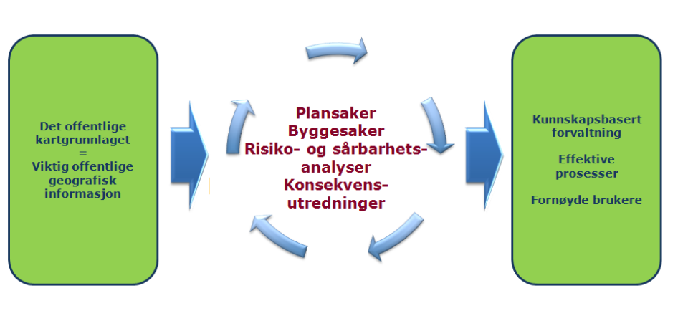
Figur 1 Hvorfor har vi DOK?

Opprettelsen av DOK, kravene som stilles til dataeierne og bevisstgjøringen som skjer når man implementerer og velger DOK i hver enkelt kommune, vil heve fokuset og oppmerksomheten på temadata. DOK-satsingen gir økt fokus på dokumentasjon som metadata, produktark og produktspesifikasjon, og tilrettelegging for bruk gjennom tegneregler, korrekte SOSI-filer, WMS-tjenester og nedlastingstjenester for de nasjonale datasettene.
Gjennom å stille krav til DOK-dataene, vil også flere temadatasett enn tidligere få dokumentasjon, bedre teknisk kvalitet og bli tilgjengelige gjennom Geonorge.

Hvorfor skal kommunene velge «sitt» DOK?
I Plan- og bygningsloven står det at kommunen skal sørge for at det foreligger et oppdatert offentlig kartgrunnlag for de formål som omhandles i loven.
I kart- og planforskriften står det at kommunen skal stille nødvendig utsnitt av det offentlige kartgrunnlaget til rådighet for alle som fremmer eller uttaler seg om en plan- eller byggesak.
Kommunen og andre skal bruke datasettene som beslutningsgrunnlag når man behandler saker etter plan- og bygningsloven. DOK-datasett skal dekke alle vanlige behov i disse prosessene. Dersom de nasjonale DOK-dataene ikke dekker opplysningsplikten skal kommunen benytte andre lokale eller nasjonale data. Det viktigste er at all kunnskapen kommunen har faktisk blir brukt.
Ved at kommunene selv må ta stilling til hvert enkelt datasett vil kommunens bruk av temadata i arbeid med plan- og byggesaker i større grad bli gjennomtenkt og forankret på flere nivåer. Flere brukere vil bli bevisste om temadataenes eksistens, relevans og hvilken rolle de spiller ved behandlingen av plan- og byggesaker. Slik sikrer man større grad av likebehandling for arbeid etter plan- og bygningsloven.
Både data og tilhørende metadata gjør at kommunen kan vise til hvilke faktiske forhold beslutningene bygger på, og vil gjøre det enklere å konstatere om dette er et godt nok beslutningsgrunnlag. Kommunens DOK dokumenterer beslutnings-grunnlaget da beslutningen, eller vedtaket, ble truffet. Datoen for når datasettene ble utarbeidet eller innhentet, vil være avgjørende for hvilke konsekvenser feil vil kunne få. Kommunen anbefales derfor også å kunne dokumentere datoen for utarbeidelsen eller innhentingen av datasettene.

Hvilke forpliktelser følger av å ha valgt DOK?
Kommunen vil uavhengig av sin DOK-liste ha et ansvar for at vedtak er fattet på et så korrekt beslutningsgrunnlag som mulig.
Kommunens DOK-liste vil antakelig ikke føre til vesentlige endringer for når kommunens eventuelle erstatningsansvar vil inntre, om det skulle vise seg at beslutningene eller vedtakene som blir truffet på er feil eller mangler i beslutningsgrunnlaget.
Kommunen bør henvise eksterne planleggere og andre til Geonorge, og kreve at kommunens valgte DOK legges til grunn for arbeidet.

Teknisk kvalitet og innholdskvalitet i DOK-datasettene
Det er vanlig å skille mellom teknisk kvalitet på data og innholdskvalitet. DOK-statusen sier ingenting om innholdskvalitet som for eksempel fullstendighet, egenskapsnøyaktighet, oppdateringsdato eller lignende i datasettene. Teknisk kvalitet sier noe om dataene og dokumentasjonen følger fastsatte krav til format og standardisering. Teknisk kvalitet og innholdskvalitet skal redegjøres for i metadataene. Hvis kommunen anser kvaliteten i datasettene for dårlig, kan kartlegging kreves, ref. Kart- og planforskriften §6 Krav om kartlegging.

Frister
Den nasjonale DOK-listen revideres av Kommunal- og moderniseringsdepartementet i januar hvert år. Nye kandidat-datasett kommer inn på listen ved denne revideringen.
Det foreligger ingen datofrist for når kommunen skal ha valgt sitt DOK, men det er likevel et mål at en kommunal DOK-liste skal foreligge sammen med FDV-avtalen (Forvaltning, drift og vedlikeholds avtalen) i løpet av året, se neste avsnitt.

Kommunens administrative dokumenter knyttet til DOK
I FDV-avtalens Vedlegg 6, som omhandler DOK, oppgis antall datasett som er valgt som kommunens DOK. Både nasjonale DOK-datasett og eventuelle DOK-tilleggsdata skal inngå. Vedlegget inneholder også en lenke til den komplette listen på Geonorge.
Kommunens DOK-liste skal registreres i Geonorge og vedlegg 6 revideres sammen med FDV-avtalen hvert år. DOK vil dermed forankres på samme nivå i kommunen som FDV-avtalen for øvrig.

Forankring av DOK lokalt og regionalt
DOK anbefales diskutert i Fylkesgeodatautvalg slik at kommunene i fellesskap kan løfte sin kompetanse, drøfte hvilke DOK-datasett som velges og hvordan disse best kan tas i bruk i behandlingen av saker etter plan- og bygningsloven. Temaet bør tas opp i Plan- og temadatautvalgene, men også basisdatautvalgene. Det anbefales at Fylkesgeodatautvalgene brukes for å diskutere innspill kommunene eventuelt måtte ha når det gjelder forslag til endringer i den nasjonale DOK-listens sammensetning og innhold.
Se avsnitt 7.1 for mer informasjon om innspill til endringer i DOK.

Fylkeskartkontorenes rolle
Fylkeskartkontorene skal veilede kommunen i arbeidet med å velge og bruke DOK. Veiledningen skal være knyttet til bruk av Geonorge, informasjon om hvilke datasett som er på listen, og veilede i selve godkjenningsprosessen.
Fylkeskartkontorene skal kun veilede i faglige spørsmål knyttet til Kartverkets egne datasett. Faglige spørsmål knyttet til datasett henvises til den etaten som har utarbeidet datasettet. Kontaktinformasjon skal stå i datasettets metadata i Geonorge.

Tilganger

Passord og tilganger
Kommuner som skal utføre de administrative oppgavene med å velge sin DOK-liste må sikre at de har adgang til Kartverkets tilgangssystem GeoID i Geonorge.
GeoID-tilgang får man ved å fylle ut et registreringsskjema på Geonorge. Det er viktig at en får rettigheter ikke bare til nedlasting, men også til å redigere metadata. Presiser i kommentarfeltet at det ønskes tilgang til metadataeditering. GeoID-tilgangen kan også brukes til å redigere metadata for egne data.
Kommuner som har fått GeoID-tilgang kan i tillegg bruke denne til å laste ned data og aktivisere web-tjenester (WMS, WFS osv.) Les mer om GeoID-tilganger, brukernavn og passord på Geonorge.

Betaling for data
Kommunens valg av sitt DOK, påvirker ikke de eksisterende tilgangsregimer eller priser for datasettene som inngår i listen.

Data med begrensing i bruk og tilgang
Det finnes noen datasett på den nasjonale DOK-lista som er unntatt offentligheten. Slike data blir i dag ikke levert via Geonorge, men eieretaten må kontaktes for å få tilgang til dataene.

Hvordan skal kommunen gå frem for å velge «sitt» DOK?
Det er ønskelig at alle som jobber med saker etter plan- og bygningsloven i kommunen skal involveres i arbeidet med å velge DOK. For å velge DOK trengs verktøyet «DOK for kommunene» som ligger i menyen i Geonorge under «Det offentlige kartgrunnlaget». Det kan også være nyttig å bruke «DOK dekningskart», som ligger på samme sted. Flytdiagrammet i Vedlegg 1 viser en mulig måte å gå frem på, og vedlegg 2 viser en hurtigveiledning for valg av DOK.

Datasett fra den nasjonale DOK-listen
Med datasett fra den nasjonale DOK-listen forstås datasettene som til enhver tid står på DOK-listen publisert av Kommunal- og moderniseringsdepartementet. Oppdatert liste ligger på departementets nettsider.

Hvilke vurderinger skal ligge til grunn for valget av datasett fra den nasjonale DOK-listen?
Når kommunen skal vurdere hvilke datasett som skal være en del av sitt DOK, kan følgende spørsmål vurderes:
- Hvilke datasett er i bruk i kommunen i dag?
- Har datasettene faglig relevans for arbeid etter plan- og bygningsloven?
- Hvilke datasett har relevans for kommunen (kystdatasett har for eksempel ikke relevans for innlandskommuner og FKB-Lufthavn har kun relevans for kommuner med flyplass)?
- Hvilke datasett har dekning?
- Er målestokken dataene foreligger i hensiktsmessig?
- Har kommunen mer nøyaktige, mer fullstendige eller nyere data som kan brukes i stedet må det vurderes hvilke som er mest hensiktsmessige å bruke.
- Eventuelle andre vurderinger
Datasett som står på den nasjonale DOK-listen kan velges bort, men dette må da begrunnes i merknadsfeltet i verktøyet «DOK for kommunene» i Geonorge.
Se for øvrig §6 i Kart- og planforskriften om krav om kartlegging.

DOK-dekningskart
Dekningskartet viser om det finnes data innenfor kommunene i form av en spørring som kjøres mot datasettet. Dekningskartet viser kun om det finnes data eller ikke innenfor kommunens grenser, og sier ingenting om området er blitt kartlagt eller ikke. Av tekniske årsaker kan noen av datasettene mangle dekningskart.
Zoom-nivået settes til aktuelt fylke, og kommuner med dekning for DOK-datasett vises med blå farge.
Figur 2 Eksempel på DOK dekningskart som det vises i Geonorge. Blå farge indikerer at det finnes data i kommunen. Markøren viser hvilke kommuner som har valgt datasettet som sitt DOK.
Noen vil kanskje synes det er til hjelp å se hvilke datasett andre kommuner har valgt som sitt DOK. I Geonorge kan alle som ønsker det, uten å logge inn, se hvilke datasett en kommune har valgt. I «DOK for kommune» velger du hvilken kommune du vil se:
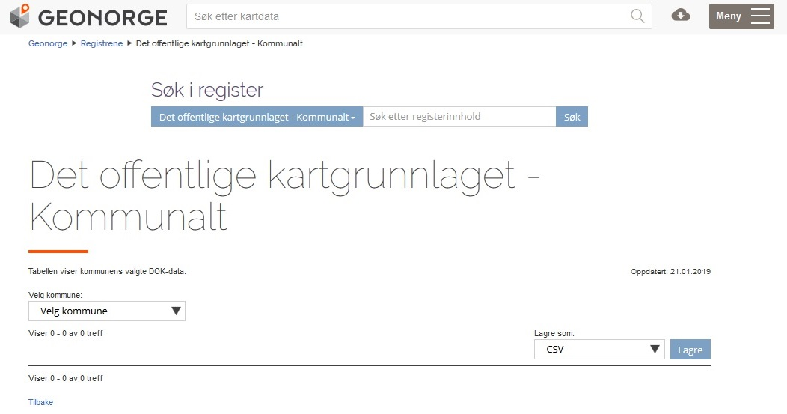
Figur 3 Ved å velge kommune kan man se hvilke datasett som inngår i kommunens DOK

Hvordan gå frem for å velge datasett fra den nasjonale DOK-listen?
Det kan være hensiktsmessig at kommuner som ellers samarbeider på geodataområdet, også samkjører sitt valg av DOK-data. Samarbeidet må imidlertid ikke gå på bekostning av lokale forskjeller mellom kommunene.
DOK-verktøy for å velge kommunens DOK finnes på Geonorge. For å redigere og velge kommunens DOK, må man være logget inn med brukernavn og passord. Logg inn fra menyen.
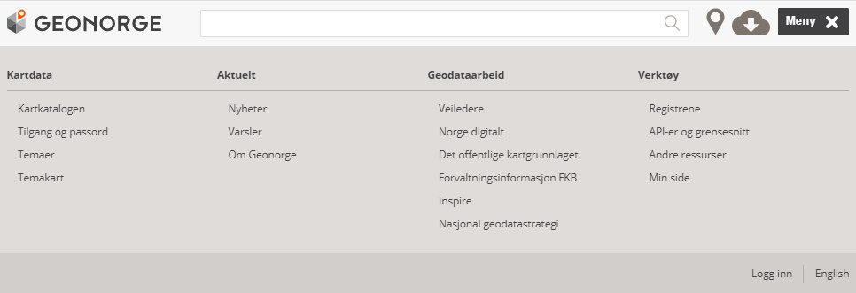
Figur 4 De ulike valgene inkludert mulighet for å logge inn fra menyen.

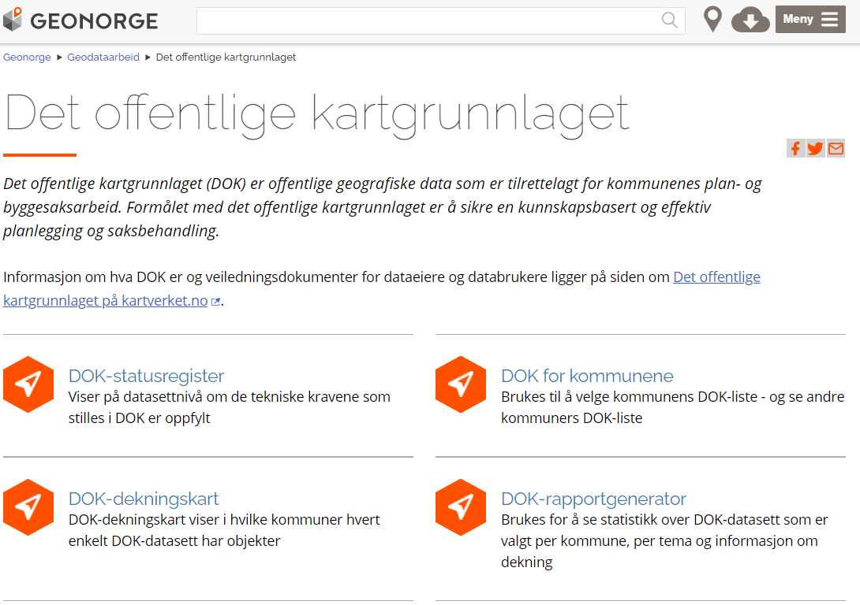
Figur 5 De ulike verktøyene under «Det offentlige kartgrunnlaget» i menyen.

Siden for valg av DOK for kommunene ser slik ut før en kommune er valgt:
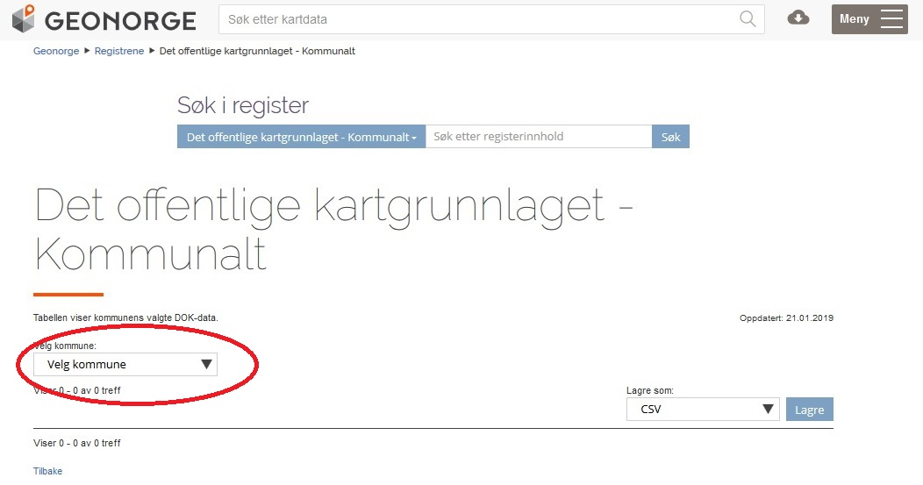
Figur 6 Velg kommune
Skroll ned til knappene under listen med datasett, og velg «Rediger liste» for å starte registreringen, som i Figur 7.
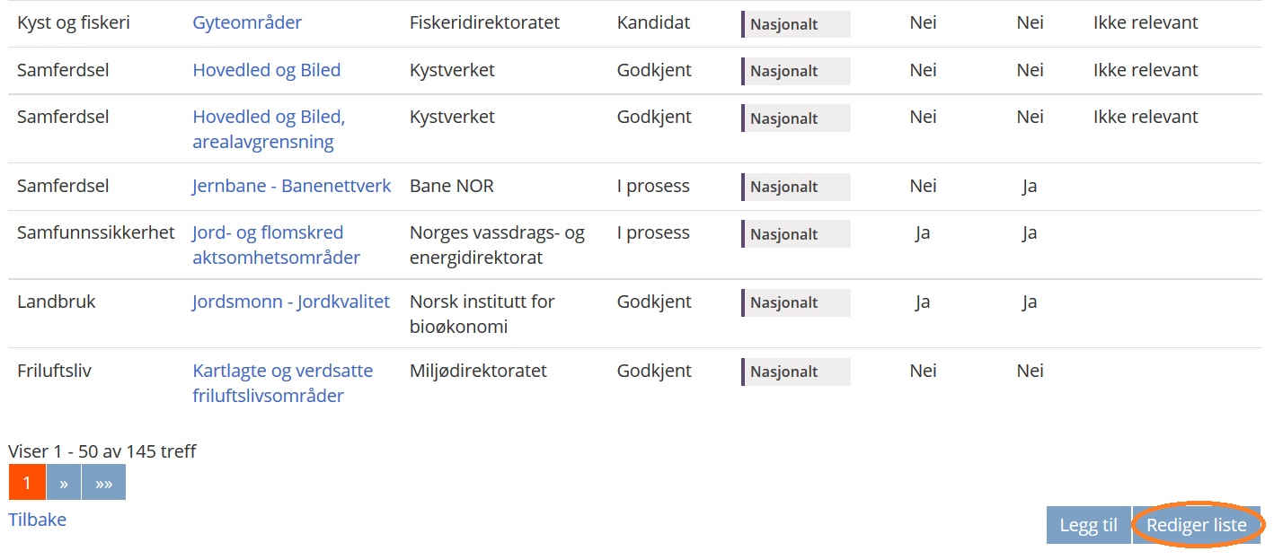
Figur 7 Velg rediger liste nederst, under listen av datasett

Nå kan kommunen hake av datasettene som skal inngå i kommunens DOK under fanen «Valg av DOK». Sett hake på datasettene som velges og skal inngå i kommunens DOK. For data som velges bort, skrives i stedet en merknad i feltet til høyre. En slik merknad kan for eksempel være «Ikke relevant», «Ikke dekning», «For grov målestokk», «Har bedre data selv» eller liknende. Når kommunen har fullført gjennomgangen av de nasjonale DOK-datasettene og eventuelt lagt til DOK-tilleggsdata settes status til «Utført» før «Lagre». Hvis gjennomgangen ikke er fullført og skal gjenopptas senere, settes status til «I prosess» før «Lagre».
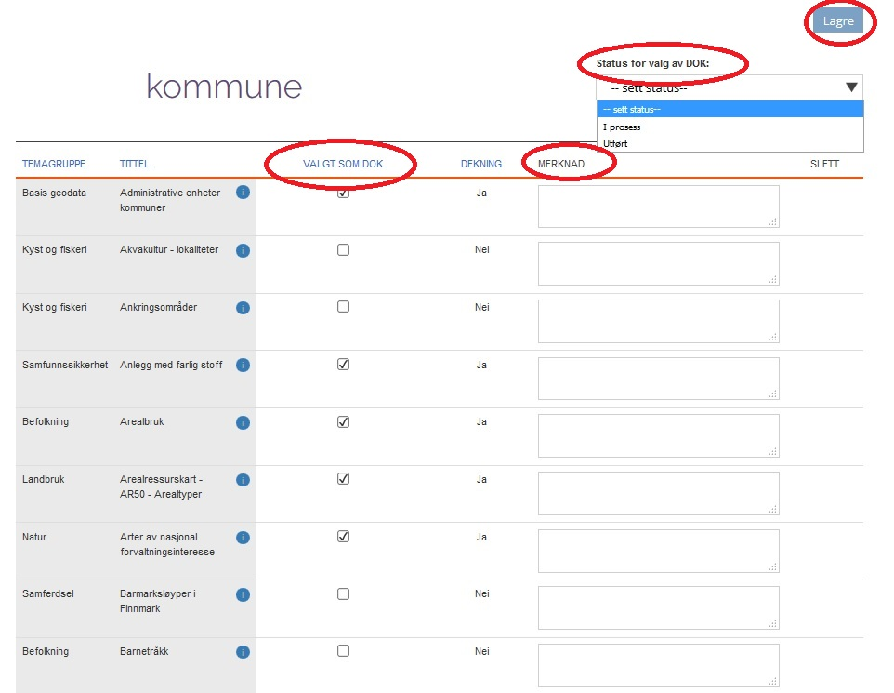
Figur 8 Kommunen haker av ønskede datasett, skriver merknader før status settes og lagrer sin DOK-liste.
Fanen egnethetsvurdering kan brukes til å angi hvilke prosesser de ulike dataene er egnet til. Denne er kun et tilbud, og helt frivillig å bruke.

DOK-tilleggsdata
Med DOK-tilleggsdata forstås datasett som ikke står på departementets DOK-liste. Dette kan være datasett som er produsert og/eller eid av kommunen, fylkeskommunen, andre regionale parter, Statsforvalteren eller andre statlige etater. Eksempler på slike datasett kan være datasett som er mer detaljerte enn det som presenteres i de nasjonale datasettene eller lokalt etablerte temadatasett.
Disse datasettene forventes ikke å oppfylle de samme kravene som er stilt til nasjonale parter. DOK-tilleggsdata har noe lettere krav stilt til seg. Disse er beskrevet i notatet DOK-tilleggsdata – kriterier for godkjenning av data fra kommuner og regionale etater.
Konsulenter og eksterne planleggere skal også forholde seg til DOK-tilleggsdata, på samme måte som med datasettene fra den nasjonale DOK-listen. Til sammen utgjør de valgte nasjonale DOK-data, samt eventuelle valgte DOK-tilleggsdata den komplette DOK-listen for en kommune (ref. plan- og bygningslovens definisjon og beskrivelse av DOK).

Hvilke vurderinger skal ligge til grunn for valget av DOK-tilleggsdata?
Det er valgfritt om DOK-tilleggsdata skal inngå på den enkelte kommunes DOK-liste eller ikke. DOK-tilleggsdata er en formalisering av data kommunen har behov for i oppgaver etter plan- og bygningsloven. Kommunen har plikt til å sørge for et tilstrekkelig beslutningsgrunnlag i oppgaver som kommuneplanlegging, reguleringsplanlegging, konsekvensutredning, ROS-analyse og byggesak. Data som er i vanlig bruk, lokale eller nasjonale data, men som ikke står på den nasjonale DOK-listen, bør defineres som DOK-tilleggsdata.
Dersom DOK-tilleggsdata ikke brukes, kan man hoppe over dette trinnet.
Dersom man ønsker å velge DOK-tilleggsdata som en del av kommunens DOK, kan følgende hensyn tas i betraktning:
- Hvilke datasett som ikke ligger på den nasjonale DOK-listen har man tidligere utarbeidet og brukt i arbeid etter plan- og bygningsloven?
- Hvilke potensielle DOK-tilleggsdata finnes tilgjengelig som kan være nyttig i arbeid med saker etter plan- og bygningsloven?
- Eventuelle andre vurderinger
Kommune- og reguleringsplaner (plandata) inngår ikke i definisjonene av DOK, da kravene til disse datasettene er gitt i egne regler.

Hvordan går man frem for å velge DOK-tilleggsdata i Geonorge?
DOK-tilleggsdata legges inn i samme DOK-verktøy i Geonorge som beskrevet i kapitel 6.1.2. Når brukeren er logget inn, aktiveres knappen «Legg til».
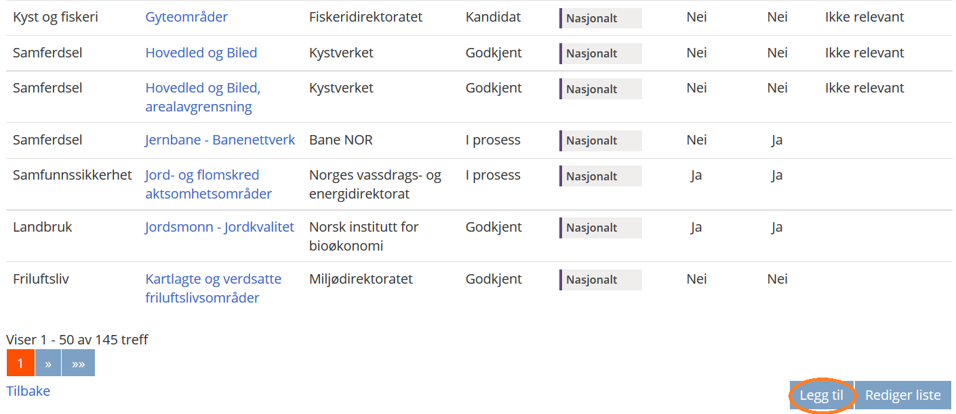
Figur 9 Velg knappen "Legg til" for å registrere DOK-tilleggsdata
Brukeren får mulighet til å søke etter ønsket datasett. Husk at datasettet må være registrert i Geonorge med metadata for å få treff på søket. Velg ønsket datasett ved å trykke på «legg-til»-knappen.
Hvis datasettet ikke er registrert i Geonorge, kan det likevel legges til kommunens DOK-liste. Da må metadata først opprettes for deretter å søkes opp og legges til ved hjelp av «legg til»-knappen. Se Metadataveilederen for beskrivelse av fremgangsmåte for oppretting av metadata. For DOK-tilleggsdata vil det være greit å bruke «Enkel metadataeditor» beskrevet i kapitel 10 i Metadataveilederen.
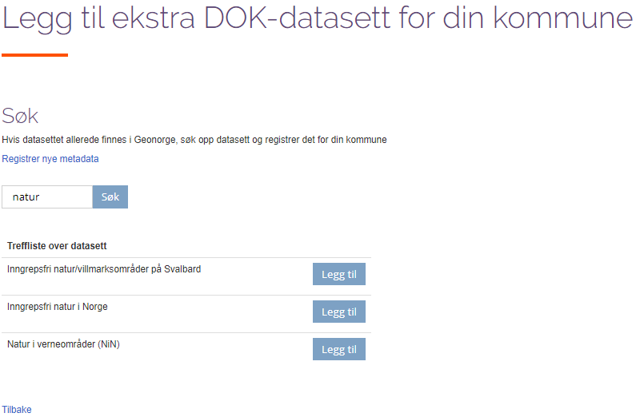
Figur 10 Søk og velg andre datasett fra Geonorge

Andre oppgaver som tilfaller kommunen

Melde inn endringer i den nasjonale DOK-listen
Fristen for å sende inn forslag til endringer for påfølgende år til den nasjonale DOK-listen er 1. oktober. Med endringer forstås forslag til nye datasett, innspill til endringer i datasett eller forslag om sletting av datasett. Forslag og innspill samles i eget skjema som skal sendes til post@norgedigitalt.no. Les mer om dette, og se skjemaet som brukes på Kartverkets DOK-sider.

Årsversjoner av DOK
Kart- og planforskriften § 4 stiller krav om å ta årsversjoner av DOK. Dette gjelder også DOK-tilleggsdata. Det er kun dataeier som må ta årsversjoner av egne data. Se veileder til kart- og planforskriften (side 12)

Tilbakemeldinger og spørsmål
Tilbakemeldinger eller spørsmål omkring innlogging eller bruk av DOK-verktøyene i Geonorge kan rettes til fylkeskartkontoret eller sendes inn via e-post til post@norgedigitalt.no.

Figurliste

Figur 1 Hvorfor har vi DOK? 9
Figur 2 Eksempel på DOK dekningskart som det vises i Geonorge. Blå farge indikerer at det finnes data i kommunen. Markøren viser hvilke kommuner som har valgt datasettet som sitt DOK. 14
Figur 3 Ved å velge kommune kan man se hvilke datasett som inngår i kommunens DOK 15
Figur 4 De ulike valgene inkludert mulighet for å logge inn fra menyen. 15
Figur 5 De ulike verktøyene under «Det offentlige kartgrunnlaget» i menyen. 16
Figur 6 Velg kommune 16
Figur 7 Velg rediger liste nederst, under listen av datasett 17
Figur 8 Kommunen haker av ønskede datasett, skriver merknader før status settes og lagrer sin DOK-liste. 18
Figur 9 Velg knappen "Legg til" for å registrere DOK-tilleggsdata 19
Figur 10 Søk og velg andre datasett fra Geonorge 20

Vedlegg 1 Prosessbeskrivelse – hvordan DOK kan velges
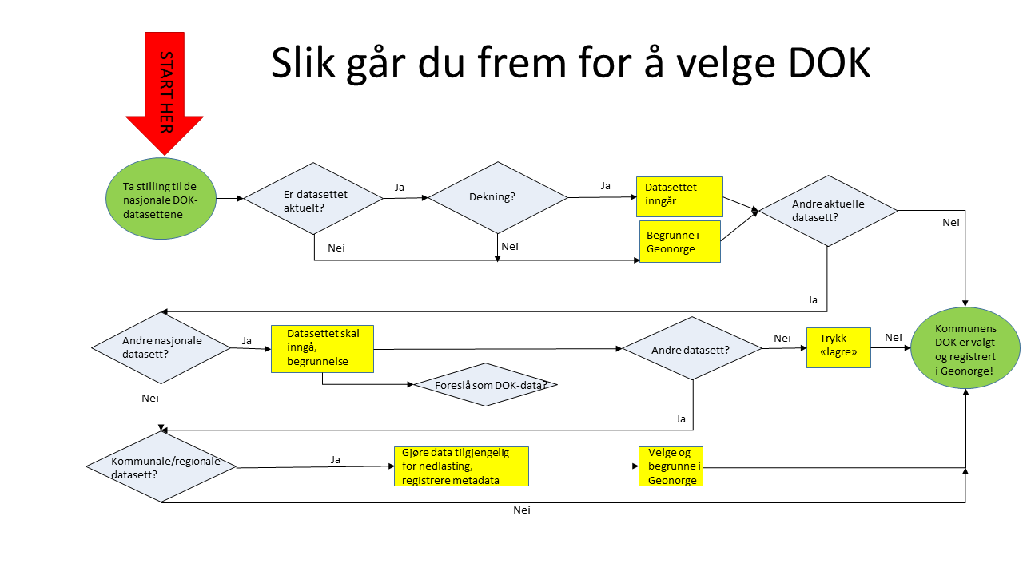

Vedlegg 2 Hurtigveiledning – velge DOK

- Sørg for å ha adgang til Kartverkets tilgangssystem GeoID i Geonorge.
- Gå inn på nettsiden til Geonorge (https://www.geonorge.no)
- Trykk på «Meny» og velg «Det offentlige kartgrunnlaget» under overskriften «Geodataarbeid»
- Velg deretter «DOK for kommunene»
- Trykk på «Meny» og velg «Logg inn» (dersom du blir «kastet» ut av «DOK for kommune» etter innlogging, må du navigere deg tilbake for så å fortsette fra neste punkt (punkt 6).
- Velg din kommune (fra nedtrekksmenyen)
- Skroll ned på sida og velg «rediger liste»
- Hak av hvert enkelt datasett som skal inngå i kommunens DOK under overskriften «Valgt som DOK»
- For data som ikke blir valgt: skriv inn en merknad i feltet til høyre (for eksempel: ikke relevant, ikke dekning, for grov målestokk eller lignende).
- Velg «sett status» som «utført» (øverst på sida, under «kommunal bekreftelse»). Eller «i prosess» om du skal fullføre seinere.
- Velg «lagre» når all informasjon er fylt inn.
- Logg ut (under «Meny» der du logget deg inn)

Med departementet menes daværende Miljøverndepartement. Oppgavene ligger nå til Kommunal- og moderniseringsdepartementet.

